实验十 三相交流电路
姓名 | 学号 | 专业 | 实验台号 | 实验时间
冯怡然 | 2411434 | 智能科学与技术 | 03 | 2025.12.03

一、实验目的
- 学习三相电路中负载的星形和三角形联接方法
- 通过实验验证对称负载做星形和三角形联接时，负载的线电压UL和相电压UP、负载的线电流IL和相电流IP间的关系
- 了解不对称负载做星形联接时中线的作用
- 掌握两表法测量三相功率的方法
- 通过实际测量，了解负载做星形和三角形联接电路的特点
- 学习相序的测量方法

二、原理
负载的联接方式有星形联接和三角形联接之分。
- 对称负载电路中电路参数的基本关系
星形联接对称负载按时，线电压和相电压之间的关系是:
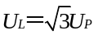
线电流和相电流之间的关系是:
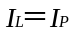
三角形联接对称负载按时，线电压和相电压之间的关系是:
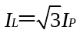
三相总有功功率为:
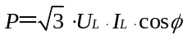

- 中线在星形联接不对称负载电路中的作用
星形联接不对称负载时，若不接中线，则三相负载中性点N’的电位与电源零线N的电位不同，负载上各相电压将不相等。
本实验用白炽灯泡作为三相电路的负载。灯泡标称功率最大（电路电阻最小）的一相其灯泡最亮，相电压最高。在负载极不对称情况下，相电压最高的一相可能将灯泡烧毁。改进的方法是增加中线。
2．幅频特性
电路网络输出电压与输入电压的振幅比随ω变化的性质，称为该网络的幅频特性，如图9-2所示。
- 两表法测量三相总功率
三相有功功率的测量方法有三瓦特计法和二瓦特计法两种。二瓦特计法通常用于测量三相三线制负载功率，不论负载对称与否，二个瓦特表的读数分别为:
式中为负载的功率因数角。三相总功率为两个瓦特计读数的代数和。

三、实验仪器和器材
- 三相空气开关
- 三相熔断器
- 灯泡
- 单相电量仪
- 日光灯镇流器
- 电容
- 交、直流电压/电流表
- 安全导线

四、实验内容及步骤

  - 测量电压
测量三相四线制电源的相电压和线电压，记录在表10-1中。
表10-1
线电压/V |  |  | 相电压/V
U_{AB} | U_{BC} | U_{CA} | U_{AN} | U_{BN} | U_{CN}
385.7 | 385.7 | 388.8 | 223.5 | 222.9 | 223.2

  - 测量星形负载电路参数
  - 按图10-1所示，连接实验电路。
  - 测量有中线和无中线时对称负载的各相电压和电流。
  - 测量有中线和无中线时不对称负载电路的各相电压和电流。
  - 用二瓦计法测量星形负载电路的有功功率，功率表的接线方法如图10-2所示。
测量结果记录与表10-2中。
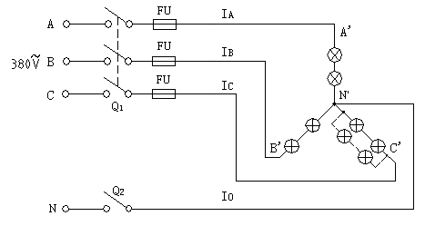
图10-1
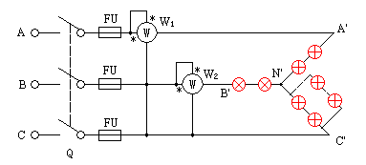
图10-2
表10-2
 | 相电压/V |  |  | 电流/mA |  |  |  | 功率/W
 | U_{AN’} | U_{BN’} | U_{CN’} | I_{A} | I_{B} | I_{C} | I₀ | W₁ | W₂ | W
对称负载有中线 | 221.9 | 221.5 | 222.4 | 167.0 | 179.9 | 180.8 | 14.1 | 55.9 | 60.4 | 116.3
对称负载无中线 | 229.6 | 218.1 | 220.1 | 170.0 | 178.7 | 179.3 | 0.0 | 56.6 | 60.8 | 117.2
不对称负载有中线 | 222.7 | 222,2 | 222.5 | 167.5 | 179.6 | 362.5 | 187.6 | 55.9 | 60.4 | 116.3
不对称负载无中线 | 279.2 | 274,5 | 134.7 | 188.8 | 200.8 | 281.0 | 0.0 | 70.4 | 75.4 | 145.8
注：表中W=W₁+W₂，是计算值。
  - 测量三角形负载电路参数
- 按图10-3连接对称负载电路。
- 测量对称负载电路的参数。
- 测量不对称负载电路的参数，接线图如图10-4所示。
- 测量三相功率。
测量结果填入表10-3中。
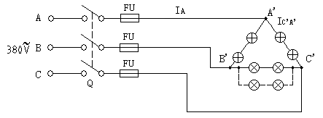
图10-3
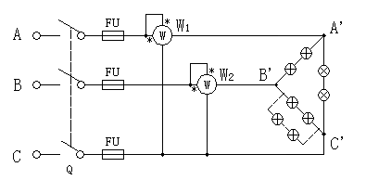
图10-4
表10-3
 | 电压/V |  |  | 电流/mA |  | 功率/W
 | U_{A’B’} | U_{B’C’} | U_{C’A’} | I_{A} | I_{C’A’} | W₁ | W₂ | W
对称负载 | 383.4 | 384.7 | 385.2 | 402.0 | 225.0 | 131.9 | 138.6 | 270.5
不对称负载 | 387.4 | 389.0 | 389.9 | 404.7 | 225.9 | 134.4 | 235.8 | 370.2

  - 相序的测量
按图10-5连接电路，若相序正确，则1路灯亮，2路灯暗，然后调换相序将L1接到2路灯，L2接到1路灯，此时1路灯暗，2路灯亮。
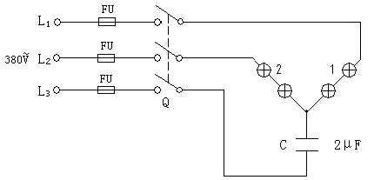
图10-5
五、思考题
- 根据实验数据说明在什么条件下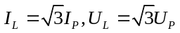的关系成立？
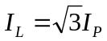：适用于 Δ联结，要求系统平衡、正弦稳态。
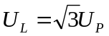：适用于 Y联结，要求系统平衡、正弦稳态。
- 中线的作用是什么？什么情况下可以省略？什么情况下不可少？
中线作用：提供不平衡电流回路、允许单相供电、稳定相电压及接地保护。
可省略情形：系统长时间保持平衡且无单相负载（例如对称的三相电机负载）。
不可少情形：有单相负载、不平衡负载、需中性点接地或存在零序/谐波分量时。

